REQUERIMENTO Nº 046/2023

Nos termos do regimento interno, ouvido o plenário, requeremos, à Secretaria de Infraestrutura e Serviços Públicos, que providencie a adoção de medidas para que sejam executados serviços de tapa buracos na Rua 35 entre a Avenida E e Avenida M, Jardim Aureny III, Região Sul de Palmas.

O Vereador que este subscreve, vem respeitosamente REQUERER, junto à Secretaria Municipal de Infraestrutura e Serviços Público, por meio do setor responsável, que providencie a adoção de medidas para que sejam executados serviços de tapa buracos na Rua 35 entre a Avenida E e Avenida M, Jardim Aureny III, Região Sul de Palmas.

JUSTIFICATIVA

Os serviços de tapa-buracos é um serviço essencial à cidade, por isso a necessidade de investir na manutenção das vias, resgatando assim a condição de trafegar pelas ruas com segurança, permitindo que motoristas e pedestres circulem pelo município com mais segurança.
Considerando, que as ruas do referido bairro necessitam de manutenção, pois algumas encontram-se em péssimas condições de se trafegar.
Portanto, REQUEREMOS, à Secretaria Municipal de Infraestrutura e Serviços Públicos, por meio do setor responsável, a execução destes serviços no local acima descrito, visto que a maior preocupação é sempre garantir a qualidade de vida e o bem estar da população.
Nesse propósito, ciente do benefício que trará este serviço à população local, conto com o apoio dos nobres pares desta casa, para aprovação deste requerimento.
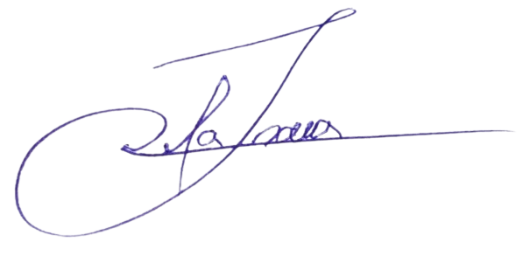
Palmas, 19 de Abril de 2023.

JOSMUNDO VILA NOVA DE SOUZA
Vereador de Palmas
(PODE)

